QUARTALSPLAN 4. QUARTAL 2021/2022
25. April bis 8. Juli 2022

Liebe Eltern

Im nächsten Quartal werden wir uns mit dem Bilderbuch „Roland beim Schönheitswettbewerb“ beschäftigen und dazu ein Musical erarbeiten. Wir werden tanzen, singen, dramatisieren und ein Bühnenbild gestalten. Die körperliche und sprachliche Ausdrucksfähigkeit, die Kommunikationsfähigkeit sowie die Merk- und Wiedergabefähigkeit sollen dabei geübt werden. Die Kinder dürfen den Lebensraum „Wiese“ und deren Bewohner entdecken und beobachten, was diese zum Leben und Wachsen brauchen. Wir wollen den Kindern auch an verschiedenen Werkstatt-Posten die Möglichkeit geben, dieses Thema ganzheitlich und mit allen Sinnen zu erleben.
Im Juni dürfen wir Bee-Bots ausleihen. Das sind rundliche, "bienenförmige" Roboter, die mittels Pfeiltasten am Roboter selbst gesteuert werden. Damit dürfen die Kinder erste Erfahrungen in der Welt der Informatik und des Programmierens sammeln.
Die Kinder des zweien KG-Jahres sollen den Kindergarten noch einmal so richtig geniessen dürfen. Der traditionelle Spaziergang mit dem Schulsack durch das Dorf, aber auch einige Besuche in der Schule (zukünftige Lehrerinnen) erwarten sie.

Im Turnen werden wir uns draussen auf den Sporttag vorbereiten. Die Kinder benötigen dafür immer freitags Turnschuhe.

Wir freuen uns besonders, dass wir dieses Jahr wieder ein Schulschlussfest veranstalten dürfen und das Schuljahr damit ausklingen lassen können.
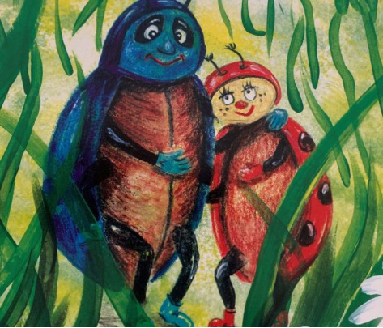

Freundliche Grüsse

Claudia Chacón und Conny Bossard

Wichtige Daten:

Montag, 9. Mai Kollegiumstag kein Kindergarten
Die Tagesschule ist am 9. Mai für alle Angemeldeten von 8.15 bis 17 Uhr geöffnet. Melden Sie sich frühzeitig bei Stefanie Siegenthaler, falls Ihr Kind früher kommen muss. Zudem nimmt Stefanie an diesem Tag auch die Abmeldungen entgegen (Natel: 079 737 12 42 / Telefon Tagesschule: 034 531 81 04).
Do. 26. und Fr. 27. Mai Auffahrt kein Kindergarten
Mittwoch, 1. Juni Musicalaufführung um 19 Uhr (Info folgt)
Montag, 6. Juni Pfingstmontag kein Kindergarten

Dienstag, 14. Juni Sporttag (Verschiebungsdatum bei Schlechtwetter: 21. Juni)
Mittwoch, 15. Juni Wellentag (Grosse: Besuch in der Schule und Besuch der neuen Kindergärteler bei uns)
Donnerstag, 30. Juni 2. KG-Jahr: Nachmittags Spaziergang mit dem Schulsack
Donnerstag, 7. Juli Schulschlussfest am Abend, Info folgt

Geburtstagesfeiern:
Freitag, 10. Juni Oliver
Donnerstagmorgen, 7. Juli Noée

Waldtage:
Freitag, 6 Mai
Dienstag- und Donnerstagnachmittag, 17./ 19. Mai
Donnerstagnachmittag, 9. Juni
Dienstagnachmittag, 21. Juni
Mittwoch, 29. Juni

Das Datum für das Kindergartenreisli teilen wir Ihnen aus Wettergründen kurzfristig mit.
